'TO HAVE' ÉS A 'TO HAVE GOT' (birtokolni/valakinek van valamije)

A 'to have', azaz a 'birtokolni valamit' a második legfontosabb ige az angol nyelvben. Ez is ugyanúgy, mint a 'to be' nem csak jelentéshordozó főige, hanem az igeidők képzéséhez elengedhetetlen segédige szerepet is betölt több igeidőben is.
Tanuljuk meg a ragozását kijelentő módban, sima jelen időben:
I | have
you | have
he/she/it | has
we | have
you | have
they | have
Láthatod, hogy nem túl bonyolult, csak egyes szám harmadik személyben változik meg az ige alakja 'have'-ről 'has'-re.
Ez után már csak azt kell mondani, hogy kinek mije van, tehát a 'birtoklás tárgyát' kell az alanyt követő ragozott 'have' után tenni:
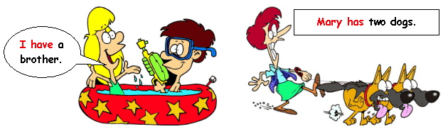
A 'to have'-nek (mint jelentést hordozó főige, és nem mint segédige) van egy 'to have got' verziója is, amivel legalább ugyanolyan gyakran találkozhatsz, mint a 'to have'-vel. Jelentésben apró eltérések és finomítások vannak a kettő között, amelyek főleg abban mutatkoznak meg, hogy bizonyos helyzetekben és szituációkban az angol és amerikai angol nyelv máshogy használja a sima 'to have'-et és a 'have got'-ot, de különösebb bonyodalmat nem okozhat ha egyenlőre most csak az egyiket használod (sőt később sem).
A 'to have got' ragozása kijelentő módban, sima jelen időben annyiban tér el mindössze a 'to have'-től, hogy a 'have' ragozott formája után teszed a 'got' szócskát.
I | have got
you | have got
he/she/it | has got
we | have got
you | have got
they | have got

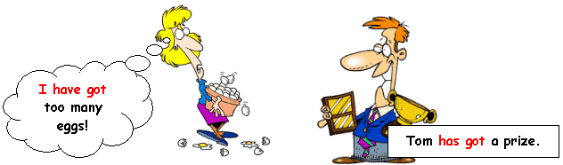
Gyakorlatilag tehát ha kimarad a 'got', akkor sincs semmi, mert nélküle is helyes a mondat:
I have a car = I have got a car = Van egy kocsim
She has a flat = She has got a flat = Van egy lakása
Tehát kijelentő mondatban lehet simán 'have' vagy 'have got', teljesen mindegy.
Kérdő és tagadó mondatban viszont jelentős alakbeli különbségek vannak, és nem mindegy, hogy kimarad-e valami a mondatból, vagy esetleg kevered őket. Sajnos ez csak a kijelentésre igaz.
Elöljáróban elmondom, hogy a sima 'to have' ragozása úgy történik, mint bármelyik másik igének a ragozása, tehát az, amit most a táblázatban látni fogsz, az minden más igére is igaz, ami egyszerű jelen időben (Present Simple - lásd ott) van ragozva. A 'to have got' speciálisan viselkedik kérdésben és tagadásban. Íme itt az összehasonlító táblázat a két ige ragozására kérdésben és tagadásban:
TO HAVE |  | teljes alak | rövid alak
tagadás | I | do not have | don't have
 | you | do not have | don't have
 | he/she/it | does not have | doesn't have
 | we | do not have | don't have
 | you | do not have | don't have
 | they | do not have | don't have
kérdés | do | I | have
 | do | You | have
 | does | he/she/it | have
 | do | We | have
 | do | You | have
 | do | They | have
TO HAVE GOT |  | teljes alak | rövid alak
tagadás | I | have not got | haven't got
 | you | have not got | haven't got
 | he/she/it | has not got | hasn't got
 | we | have not got | haven't got
 | you | have not got | haven't got
 | they | have not got | haven't got
kérdés | have | I | got
 | have | You | got
 | have | he/she/it | got
 | have | We | got
 | have | You | got
 | have | They | got
Elrontani leggyakrabban így szokták (nehogy Te is beleess ebbe a hibába!):
- I haven't a car.
Ez ugye nem jó mert vagy 'I don't have a car' vagy 'I haven't got a car.'
Tehát ha a 'have'-et tagadjuk, akkor kell a got is. (Mellesleg, olvasható nyeltankönyvekben is az 'I haven't a car' verzió, és anyanyelviektől is lehet hallani, de megjegyzésként az szerepel, hogy - idézem - "nem hangzik természetesen")
- Ugyanebbe a hibába szoktak esni a kérdések feltevésekor is:
A 'Have you got a car' helyes mondat helyett 'Have you a car' helytelen mondatot szokták mondani, ami ugye szintén azért nem helyes, mert nincs benne a 'got'. Ha 'got' nélkül kérdezünk (tehát nem a 'to have got' szerkezetet használjuk), akkor 'do' segédigével kérdezünk és tagadunk, így a kérdés helyesen így fog kinézni:
'Do you have a car?'
(Természetesen az élő beszélt nyelvben - nem a vizsgákon - minden további nélkül lehet hasznáják a 'Have you a car?' típusú kérdéseket! )

